LỚP 6A2 VỚI PHONG TRÀO TỰ HỌC DƯỚI MÁI TRƯỜNG MANG TÊN DANH NHÂN CAO BÁ QUÁT
Năm Canh Tý 2020 quả là quãng thời gian đầy đáng nhớ với học sinh cả nước nói chung và học sinh lớp 6A2 trường THCS Cao Bá Quát- Gia Lâm- Hà Nội nói riêng khi lần đầu tiên các em được trải qua một kì nghỉ rất dài ngày do ảnh hưởng của dịch COVID19. Tuy vậy, ngay từ những tuần đầu sau Tết Nguyên đán 2020, khi cấp trên có công văn cho học sinh nghỉ, Ban giám hiệu nhà trường đã có những chỉ đạo vô cùng quyết liệt tới toàn bộ các cán bộ giáo viên, nhân viên trong việc yêu cầu các thầy cô giáo động viên, khuyến khích, giao và kiểm tra bài tập cho học sinh, hướng tới việc đẩy mạnh phong trào học sinh tự học tại lớp, tại trường. Thực hiện nghiêm túc sự chỉ đạo của BGH nhà trường, với phương châm không để lãng phí thời gian trong kì nghỉ tránh dịch, các thầy cô giáo bộ môn như Văn, Toán, Anh …đã nhanh chóng hệ thống lại các kiến thức mà các em đã học để thiết kế gửi cho phụ huynh và học sinh qua địa chỉ email chung của lớp những phiếu bài tập giúp các em tự học, tự ôn tập lại kiến thức của mình.
Là một trong những lớp đi đầu về học tập của khối lớp 6, các em học sinh 6A2 đã linh hoạt biến kì nghỉ bất đắc dĩ trở thành cơ hội học tập, bổ sung thêm kiến thức. Các phiếu bài tập của các thầy cô giao cho qua từng tuần, các em đều hoàn thành với chất lượng bài gửi về thầy cô tương đối tốt. Việc tự học của các em đã thực sự trở thành niềmvui như cậu bé Tiến Thành- lớp phó học tập đã từng chia sẻ: “Những ngày không đến trường, em đã tranh thủ thời gian làm hết các bài mà thầy cô giao. Hơn thế, em còn lên mạng tìm những chuyên trang về ngoại ngữ, Tin học để nghiên cứu. Cùng với đó là tham gia các nhóm học tập, trao đổi cùng bạn bè , thầy cô về những nội dung, kiến thức môn học mà bấy lâu nay còn thắc mắc. Nhờ vậy, em đã hiểu hơn nhiều nội dung,chuẩn bị tốt nhất cho những ngày trở lại trường học sắp tới ”.
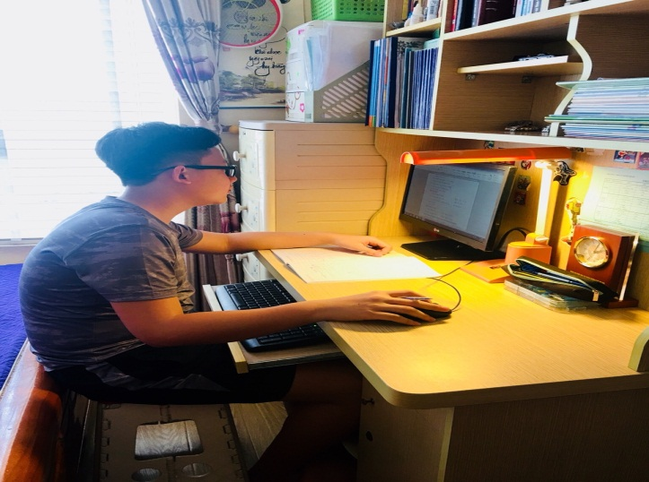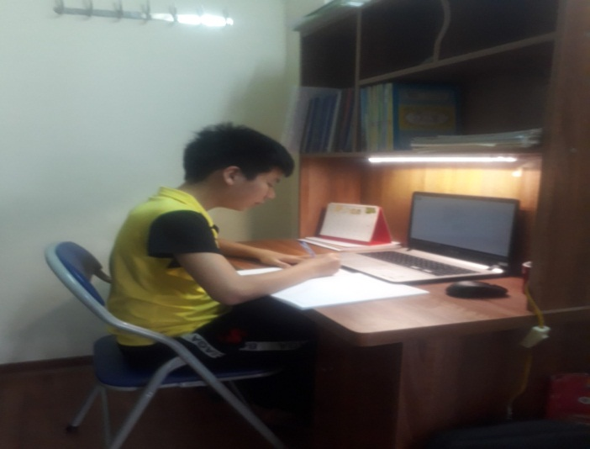
Luôn sát cánh trong việc tự học của các em học sinh là các bậc phụ huynh của lớp. Với lợi thế đều là những giảng viên đại học, trí thức, kế toán,kĩ sư....những người có hiểu biết, trình độ cao nên ngay từ những ngày đầu nghỉ vì dịch bệnh, các bác phụ huynh của lớp ngoài giờ đi làm ở cơ quan còn tích cực đồng hành cùng nhà trường, thầy cô trong việc hướng dẫn con làm bài, học bài theo yêu cầu . Mọi thông tin của các con đến các thầy cô, nhà trường đều được cập nhật vô cùng nhanh chóng, chính xác góp phần không nhỏ trong việc nâng cao chất lượng tự học của các con tại nhà. Song song với các hình thức giao bài truyền thống, các thầy cô còn tích cực sử dụng phần mềm kết nối lớp học EDMODO để xây dựng những bài tập hay, gửi cho học sinh, chấm chữa cho các em chu đáo.
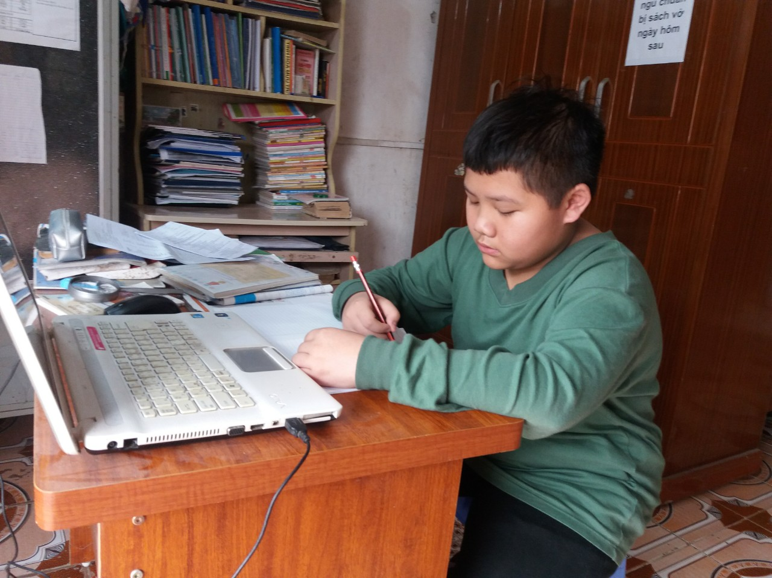

Những ngày tháng 3 này về với lớp 6A2, không khó để các thầy cô gặp những lời nhắn nhủ thân thương: Con nhớ trường, nhớ lớp, nhớ bạn bè, thầy cô. Con mong dịch COVID19 sớm đi qua để chúng con lại được đến trường …Lời nhắn nhủ này của Minh Ánh, Bảo Nhi,Tuấn Khanh… cũng là tâm trạng chung của các con học sinh 6A2 thể hiện tình cảm với ngôi trường, thầy cô các em đang theo học. Hành trình đến với ước mơ của các em tuy còn khá dài phía trước nhưng với quyết tâm: Trên bước đường thành công không có dấu chân của kẻ lười biếng, tập thể 6A2 sẽ tiếp tục nỗ lực, cố gắng học tập, góp phần xây dựng nên truyền thống của ngôi trường tuy tuổi đời còn rất trẻ nhưng đã có bề dày thành tích Cao Bá Quát thân yêu.

